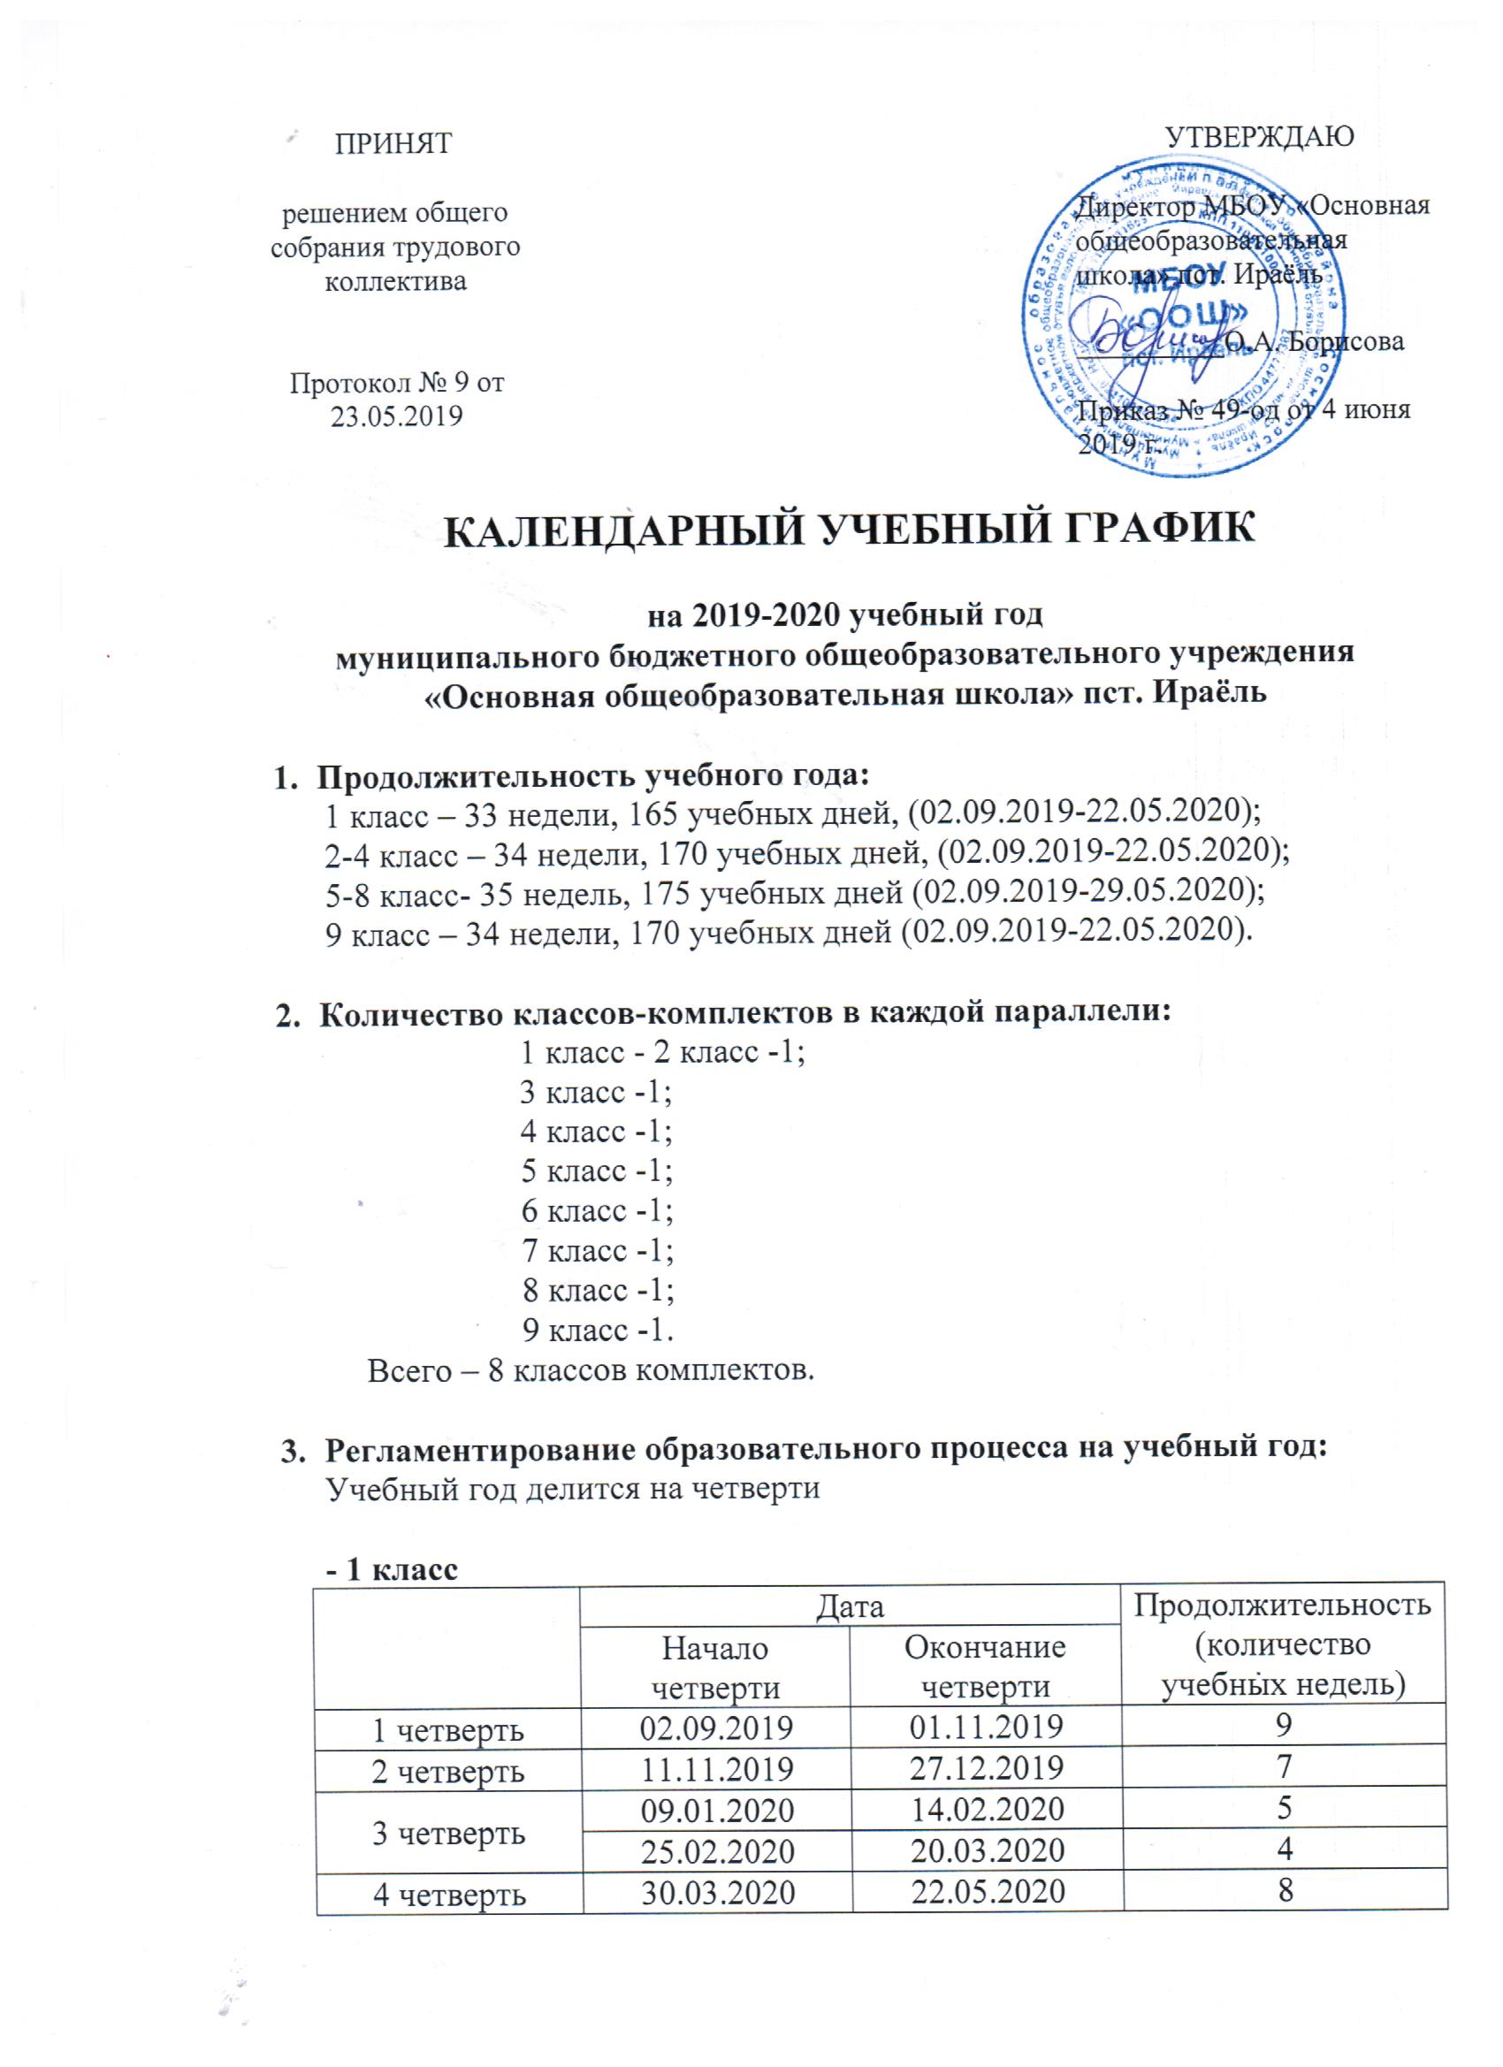

ПРИНЯТ  решением общего собрания трудового коллектива  Протокол № 9 от 23.05.2019 |  |  |  | УТВЕРЖДАЮ  Директор МБОУ «Основная общеобразовательная школа» пст. Ираёль  __________О.А. Борисова  Приказ № 49-од от 4 июня 2019 г.

КАЛЕНДАРНЫЙ УЧЕБНЫЙ ГРАФИК

на 2019-2020 учебный год
муниципального бюджетного общеобразовательного учреждения «Основная общеобразовательная школа» пст. Ираёль

- Продолжительность учебного года:
1 класс – 33 недели, 165 учебных дней, (02.09.2019-22.05.2020);
2-4 класс – 34 недели, 170 учебных дней, (02.09.2019-22.05.2020);
5-8 класс- 35 недель, 175 учебных дней (02.09.2019-29.05.2020);
9 класс – 34 недели, 170 учебных дней (02.09.2019-22.05.2020).

- Количество классов-комплектов в каждой параллели:
1 класс - 2 класс -1;
3 класс -1;
4 класс -1;
5 класс -1;
6 класс -1;
7 класс -1;
8 класс -1;
9 класс -1.

Всего – 8 классов комплектов.

- Регламентирование образовательного процесса на учебный год:
Учебный год делится на четверти

- 1 класс
 | Дата |  | Продолжительность (количество учебных недель)
 | Начало четверти | Окончание четверти
1 четверть | 02.09.2019 | 01.11.2019 | 9
2 четверть | 11.11.2019 | 27.12.2019 | 7
3 четверть | 09.01.2020 | 14.02.2020 | 5
 | 25.02.2020 | 20.03.2020 | 4
4 четверть | 30.03.2020 | 22.05.2020 | 8

- 2-4 классы
 | Дата |  | Продолжительность (количество учебных недель)
 | Начало четверти | Окончание четверти
1 четверть | 02.09.2019 | 01.11.2019 | 9
2 четверть | 11.11.2019 | 27.12.2019 | 7
3 четверть | 09.01.2020 | 20.03.2020 | 10
4 четверть | 30.03.2020 | 22.05.2020 | 8

- 5-8 классы
 | Дата |  | Продолжительность (количество учебных недель)
 | Начало четверти | Окончание четверти
1 четверть | 02.09.2019 | 01.11.2019 | 9
2 четверть | 11.11.2019 | 27.12.2019 | 7
3 четверть | 09.01.2020 | 20.03.2020 | 10
4 четверть | 30.03.2020 | 29.05.2020 | 9

- 9 класс
 | Дата |  | Продолжительность (количество учебных недель)
 | Начало четверти | Окончание четверти
1 четверть | 02.09.2019 | 01.11.2019 | 9
2 четверть | 11.11.2019 | 27.12.2019 | 7
3 четверть | 09.01.2020 | 20.03.2020 | 10
4 четверть | 30.03.2020 | 22.05.2020 | 8

Продолжительность каникул в течение учебного года:
1 класс
 | Дата начала каникул | Дата окончания каникул | продолжительность в днях
Осенние | 02.11.2019 | 10.11.2019 | 9
Зимние | 28.12.2019 | 08.01.2020 | 12
Дополнительные | 15.02.2020 | 24.02.2020 | 10
Весенние | 21.03.2020 | 29.03.2020 | 9
Летние | 23.05.2020 | 31.08.2020 | 101

2-4 классы
 | Дата начала каникул | Дата окончания каникул | продолжительность в днях
Осенние | 02.11.2019 | 10.11.2019 | 9
Зимние | 28.12.2019 | 08.01.2020 | 12
Весенние | 21.03.2020 | 29.03.2020 | 9
Летние | 23.05.2020 | 31.08.2020 | 101

5-8 классы

 | Дата начала каникул | Дата окончания каникул | продолжительность в днях
Осенние | 02.11.2019 | 10.11.2019 | 9
Зимние | 28.12.2019 | 08.01.2020 | 12
Весенние | 21.03.2020 | 29.03.2020 | 9
Летние | 30.05.2020 | 31.08.2020 | 94

- 9 класс

 | Дата начала каникул | Дата окончания каникул | продолжительность в днях
Осенние | 02.11.2019 | 10.11.2019 | 9
Зимние | 28.12.2019 | 08.01.2020 | 12
Весенние | 21.03.2020 | 29.03.2020 | 9

Дополнительные дни отдыха, связанные с государственными праздниками:
- 23 февраля (воскресенье) – «День защитника Отечества»;
- 8 марта (воскресенье) – «Международный женский день»;
- 1 мая (пятница) – «День весны и труда»;
- 9 мая (суббота) – «День Победы».

График проведения дней здоровья.

Четверть | Дата проведения дней здоровья
I | 07.09.2019
II | 28.12.2019
III | 21.03.2020
IV | 30.05.2020

22.05.2020 г. – «Последний звонок»

- Регламентирование образовательного процесса на неделю:

Продолжительность рабочей недели для 1-9 классов – пять дней.

- Регламентирование образовательного процесса на день.
  - Сменность: школа работает в одну смену.
  - Продолжительность уроков:

1 класс: в первом полугодии - 35 минут.

Режимное мероприятие | Начало | Окончание | Продолжительность перемен
1 урок | 08.30 | 09.05 | 09.05-09.25
2 урок | 09.25 | 10.00 | 10.00-10.25
3 урок | 10.25 | 11.00 | 11.00-11.25
4 урок | 11.25 | 12.00 | 12.00-12.15

1 класс: во втором полугодии – 45 минут.

2-9 классы: 45 минут.

Режимное мероприятие | Начало | Окончание | Продолжительность перемен
1 урок | 08.30 | 09.15 | 09.15-09.25
2 урок | 09.25 | 10.10 | 10.10-10.30
3 урок | 10.30 | 11.15 | 11.15-11.35
4 урок | 11.35 | 12.20 | 12.20-12.30
5 урок | 12.30 | 13.15 | 13.15-13.25
6 урок | 13.25 | 14.10 | 14.10-14.20
7 урок | 14.20 | 15.05

Режим учебных занятий:

начало учебных занятий в 08.30 часов, согласно расписанию.

5.3. Занятия по внеурочной деятельности: понедельник – пятница с 15.00 по 17.00 согласно расписанию.

- Организация промежуточной и государственной итоговой аттестации.
Промежуточная аттестация в переводных 2-9 классах проводится с 20 апреля по 20 мая 2020 года без прекращения образовательного процесса в соответствии с Уставом, положением о промежуточной аттестации и решением педагогического совета.
Примерные сроки проведения Государственной итоговой аттестации в 9 классе в 2020 году с 25.05.2020 по 30.06.2020.
Торжественное вручение аттестатов об основном общем образовании проводится после окончания государственной итоговой аттестации.

- Приём в первый класс.
1. Для граждан, проживающих на закрепленной за МБОУ «ООШ»
пст. Ираёль территории:
- с 01.02.2020 г. по 30.06.2020 г.
2. Для граждан, не проживающих на закрепленной за МБОУ «ООШ»
пст. Ираёль территории:
- с 01.07.2020г. до заполнения мест, но не позднее 05.09.2020 г.

- Приёмные дни администрации школы для родителей.

Дни недели | Администратор | Часы приёма
понедельник | Заместитель директора школы по УВР  Педагог-организатор | 13.00-14.00  10.00-11.00
вторник | Директор школы  Педагог-организатор | 11.00-12.00  10.00-11.00
среда | Заместитель директора школы по УВР  Директор школы | 13.00-14.00  11.00-12.00
четверг | Заместитель директора школы по УВР  Педагог-организатор | 13.00-14.00  10.00-11.00
пятница | Директор школы  Педагог-организатор | 11.00-12.00  10.00-11.00

- График работы библиотеки:
С понедельника по пятницу: 9.00 -12.00

- График работы школьного буфета:
Понедельник-пятница: 08.00 – 14.00
Время завтраков детей:

Время | Классы
10.10 | 1-4
11.15 | 5-9

- График работы спортивного зала:
Понедельник-пятница: 8.30-18.00

